PLANO DE AULA Nº |  | DATA: ____/____/____
TEMPO: 30’ ( ) ( )45’ ( ) 50’ ( )55’ ( )01:00 |  | DATA: ____/____/____
LOCAL: Ginásio de Esporte | TURMA/PERÍODO: 2º ano
TEMA: Linguagens Corporais para a Saúde Coletiva
CONTEÚDO ESPECÍFICO: Formas de Controle da Atividade Física / frequência cardíaca
HABILIDADES E COMPETÊNCIAS:
- Apresentar a medida da Frequência Cardíaca como uma forma de controle na Atividade Física Sistematizada;
- Identificar e aprender os pontos anatômicos (pulso e pescoço) e os procedimentos para medida da frequência cardíaca;
- Promover a vivência e compreensão no que se refere ao comportamento da frequência cardíaca em situações de repouso e prática da Atividade Física.

DISTRIBUIÇÃO da AULA | AÇÕES/ATIVIDADES | RECURSOS
05 MIN  Parte inicial  Roda inicial  Pré-aquecimento  Aquecimento | Ação Didática: Com os professores sentados em circulo na quadra:  1. Levantar questionamentos acerca das formas de Controle da Frequência cardíaca e a importância do controle durante a Atividade Física Sistematizada;  2. Lembrar verbalmente aos professores a finalidade do controle de Frequência Cardíaca; orientando os mesmos acerca do preenchimento do cartão de frequência individual.  3. Explicar como deve ser feito cálculo da frequência Cardíaca Máxima (atentar para ilustrar a formula de Frequência Máxima: FCmax= 220 – idade proposta por Karvonen, 1951));  4. Ressaltar que para medida da frequência cardíaca existem pontos anatômicos e fisiológicos distintos (nesse momento enfatizar que para a referida aula serão demonstrados apenas dois pontos: na artéria carotídea no pescoço, arterial radial no pulso);  5. Demonstrar conforme figura como deverá ser realizada a medida da Frequência Cardíaca:  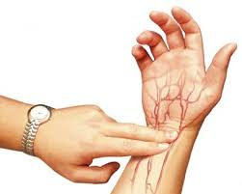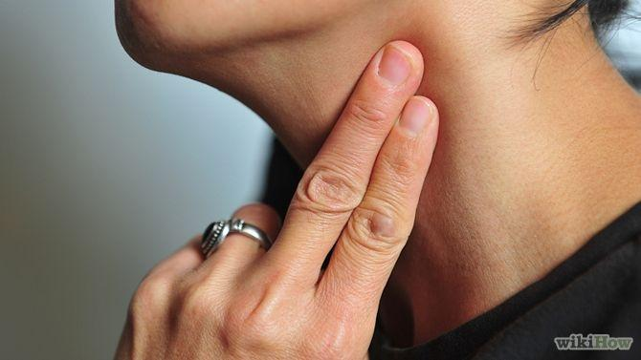  6. Orientar que ao longo da aula cada professor deverá fazer anotações da sua frequência cardíaca no cartão que lhes foi entregue (neste momento é importante ressaltar acerca do tempo de contagem – enfatizar que poderão ser considerados os seguintes tempos: 15 segundos e o resultado multiplica por 4; 20 segundos e o resultado multiplica por 3; 30 segundos e o resultado multiplica por 2; 60 segundos e o resultado multiplica por 1)  6. Realizar uma breve simulação de como será feito a medida da Frequência Cardíaca (solicite que os professores faça a medida da frequência cardíaca nas artérias localizadas no pulso e/ou pescoço por um período de 15 segundos enfatizando que ser este tempo que será utilizado na aula no momento em que estiverem realizando as atividades, com exceção da medida da FC em situação de repouso).  7. Posteriormente, solicite que os professores utilizando o colchonete ou toalha de banho deite em decúbito dorsal para que vivencie para fins de medir a frequência cardíaca de repouso (neste momento é importante ressaltar que fisiologicamente para mensurar com precisão a frequência numa situação de repouso é requerido um tempo superior ao que será utilizado na aula, sendo ideal a mensuração logo pela manhã, antes de levantar da cama);  8. Enquanto é marcado o tempo de 3 minutos em repouso, estimule os professores com comandos para que os mantenham tranquilos e calmos (pare este momento utilizar uma música calma que contribua para mantê-los o mais próximo da situação de repouso exigida).  9. Passado os 3 minutos, solicite que os professores deitados mesmos localize um dos pontos anatômicos apresentados na aula e proceda a medida de sua frequência cardíaca, para este momento considerar a contagem de 60 segundos, tendo em vista que se pretende o valor mais próximo da situação de repouso.  10. Solicite que cada professor faça anotações da frequência de repouso no seu cartão. | Cartão da Frequência Cardíaca;  Cronômetro ou relógio;  Prancheta;  Caneta.
20 MIN  Parte principal  Desenvolvimento | Ação didática: Demonstração e vivências do comportamento da frequência cardíaca durante o desenvolvimento de atividades físicas leves, moderada e intensa.  1. Para demonstração e vivências do comportamento da frequência cardíaca em atividades leves, será utilizado como exemplo: VOLEIBOL SENTADO.  - Para o desenvolvimento da atividade:  - A professora formadora deverá dividir os professores em grupos de acordo com o quantitativo de professores participantes;  - Atentar que em cada grupo deverá ter o quantitativo de 24 pessoas (nesse momento orientar que em cada grupo, terão dois subgrupos: o subgrupo 1 (12 integrantes) serão os “praticantes” do vôlei sentado e o subgrupo 2 (12 integrantes) serão os “avaliadores” da FC em exercício);  - Lembrar que ambos os subgrupos deverão vivenciar as duas situações (praticantes e avaliadores);  - Estipular para esta atividade um tempo de 10 minutos para vivencia das duas situações, demonstrando como será executado o voleibol sentado:  - Explicar que a medida da FC em exercício será realizada:  - Ao final do 1 minuto da atividade de vôlei sentado – o subgrupo 2 procederá a medida da FC em Exercício ;  - Ao final dos 4 minutos da atividade de vôlei sentado – o subgrupo 2 procederá a medida da FC em Exercício;  - Aos 5 minutos, será realizada a troca, invertem-se as posições dos subgrupos (subgrupo 1, passa a subgrupo 2 e vice versa). Após a troca repetir o procedimento novamente.  2. Para demonstração e vivências do comportamento da frequência cardíaca em atividades leves, moderadas e intensas, serão utilizados como exemplo: CIRCUITO DE CAMINHADA PROGRESSIVA.  - Para o desenvolvimento da atividade:  - Dividir os professores em grupos em conformidade com o quantitativo de professores participantes (poderá ser considerada a mesma divisão feita no vôlei sentado);  - Atentar que em cada grupo deverá ter o quantitativo igual, bem como que deverão ser feitos subgrupos: o subgrupo 1 “: “avaliadores” e o subgrupo 2 “praticantes”;  - - Lembrar que ambos os subgrupos deverão vivenciar as duas situações (praticantes e avaliadores);  - - Demarcar o espaço com cones (considerar o espaço utilizado no voleibol sentado);  - - Demonstrar como será executado o circuito de caminhada progressiva  - - Estipular para esta atividade um tempo de 10 minutos para vivencia das duas situações;  - - Enfatizar que no circuito de caminhada, será aumentada progressivamente a intensidade da caminhada (lenta, moderada, rápida, intensa);  - - Explicar que a medida da FC em exercício será realizada em tempos distintos:  - Ao final do 1 minuto (atividade leve) – o subgrupo 2 procederá a medida da FC em Exercício ;  - Ao final dos 3 minutos (atividade moderada), o subgrupo 2 procederá a medida da FC em Exercício ;  - Ao final dos 4 minutos (atividade intensa), o subgrupo 2 procederá a medida da FC em Exercício ;  - Aos 5 minutos, será estimulada a recuperação fisiologia mediante técnicas de relaxamento (neste momento a professora formadora solicita que os professores os primeiros 30 segundos caminhem lentamente trabalhando a respiração, posteriormente sentados os professores farão exercícios de relaxamento “massagem” por um período de 60 segundos). | Duas redes de voleibol;  Duas bolas de voleibol;  Cronômetro;  Fita adesiva;  Colchonetes ou toalha de banho;  Ficha/prancheta/caneta  Giz;  Apito;
05 MIN  Parte final  Roda final  Finalização  Relaxamento | Ação didática: Com os professores sentados, retomar as problemáticas e/ou questionamentos iniciais da aula, estabelecendo relações com o estado fisiológico de cada um antes e durante o desenvolvimento das atividades (ver anotações feitas no cartão de frequência). Neste momento poderão ser feitas as seguintes reflexões:  - Onde houve maior alteração?  - Por que alterou mais no 1 e não no 2?  - É sedentário? É ativo?  - Nível de intensidade e tempo de atividade.
AVALIAÇÃO | Formativa (participação, interesse e contribuição)

